ОТКРЫТОЕ АКЦИОНЕРНОЕ ОБЩЕСТВО “ФИНАНСЫ, ИНФОРМАЦИЯ, ТЕХНОЛОГИЯ”

УТВЕРЖДАЮ

Заместитель генерального
директора ОАО “ФИНТЕХ”

Г.Н.Апарович

Инструкция пользователя по задаче 742

«Бухгалтерская отчетность государственных (муниципальных) бюджетных и автономных учреждений»
(периодичность квартальная, годовая)
CКИФ_БП

Разработчики:

Ведущий инженер
Службы проектирования и тиражирования
информационных финансовых систем

Левина Л.Н.

МОСКВА, 2015

Оглавление

1. Назначение - 3 -
2. Ввод задачи в эксплуатацию - 4 -
3. Технология проведения расчетов - 4 -
3.1. Режимы ввода данных - 5 -
3.1.1. Ручной ввод - 5 -
3.1.2. Экспорт данных - 5 -
3.1.3. Режим автозаполнения - 5 -
3.1.4. Режим формирования сводных отчетов - 5 -
3.1.5. Особенности заполнения форм - 6 -
3.2. Последовательность формирования отчетов - 9 -
4. Сопровождение программного комплекса - 10 -

1. Назначение
Задача предназначена для подготовки бухгалтерской отчетности государственных (муниципальных) бюджетных и автономных учреждений. В нее включены формы квартальной, годовой отчетности в соответствии с приказом Министерства финансов Российской Федерации от 22 апреля 2011 года № 33н “Инструкция о порядке составления и представления годовой, квартальной бухгалтерской отчетности государственных (муниципальных) бюджетных и автономных учреждений” и письма МФ РФ от 07.07.2011 г № 02-06-07/2823, приказа 199н
В таблице 1 приведен перечень форм отчетности, включенных в альбом квартальной отчетности за 2015 год и дополнительные формы для месячной отчетности.

Таблица 1. Перечень форм отчетности, входящих в альбом задачи
№  п/п | Код формы | Код формы по ОКУД | Наименование | Периодичность
1 | 710 | 0503710 | Справка по заключению учреждением счетов бухгалтерского учета отчетного финансового года | Годовая
2 | 721 | 0503721 | Отчет о финансовых результатах деятельности учреждения | Годовая
3 | 725d, 725z, 725c, 725i, 725m | 0503725 | Справка по консолидируемым расчетам учреждения | Квартальная, годовая
4 | 730 | 0503730 | Баланс государственного (муниципального) учреждения | Годовая
5 | 737d | 0503737 | Отчет об исполнении учреждением плана его финансово - хозяйственной деятельности по собственным доходам учреждения. | Годовая,  Квартальная
6 | 737z | 0503737 | Отчет об исполнении учреждением плана его финансово-хозяйственной деятельности по субсидиям на выполнение государственного (муниципального) задания | Годовая,  Квартальная
7 | 737c | 0503735 | Отчет об исполнении учреждением плана его финансово-хозяйственной деятельности по субсидиям на иные цели. | Годовая,  Квартальная
8 | 737i | 0503734 | Отчет об исполнении учреждением плана его финансово-хозяйственной деятельности по бюджетным инвестициям. | Годовая,  Квартальная
9 | 737m | 0503733 | Отчет об исполнении учреждением плана его финансово-хозяйственной деятельности по средствам обязательного медицинского страхования. | Годовая  Квартальная
10 | 738 | 0503738 | Отчет об обязательствах, принятых учреждением | Квартальная, годовая
11 | 760 | 0503760 | Пояснительная записка к балансу учреждения | Квартальная, годовая
12 | 751 | Таблица 4 | Сведения об особенностях ведения бухгалтерского учета
13 | 752 | Таблица 1 | Сведения об основных направлениях деятельности
14 | 755 | Таблица 5 | Сведения о результатах мероприятий внутреннего государственного(муниципального) финансового контроля
15 | 756 | Таблица 6 | Сведения о проведении инвентаризаций
16 | 757 | Таблица 7 | Сведения о результатах внешнего государственного (муниципального) финансового контроля
17 | 759d, 759z, 759c, 759i, 759m,  759t | 0503769 | Сведения по дебиторской и кредиторской задолженности учреждения (по дебиторской задолженности)
18 | 761 | 0503761 | Сведения о количестве обособленных подразделений
19 | 762 | 0503762 | Сведения о результатах деятельности учреждения по исполнению государственного (муниципального) задания и по достижению целей, предусмотренных условиями предоставления субсидий на иные цели и субсидий на осуществление капитальных вложений
20 | 766 | 0503766 | Сведения об исполнении мероприятий в рамках субсидий на иные цели и бюджетных инвестиций
20 | 767 | 0503767 | Сведения о целевых иностранных кредитах
21 | 768d, 768z, 768c, 768i, 768m | 0503768 | Сведения о движении нефинансовых активов учреждения
22 | 769d, 769z, 769c, 769i, 769m,  769t | 0503769 | Сведения по дебиторской и кредиторской задолженности учреждения (по кредиторской задолженности)
23 | 771 | 0503771 | Сведения о финансовых вложениях учреждения
24 | 772 | 0503772 | Сведения о суммах взаимствований
25 | 773c, 773d,  773i  773m,  773z,  773t | 0503773 | Сведения об изменении остатков валюты баланса учреждений
26 | 775 | 0503775 | Сведения о принятых и неисполненных обязательствах
27 | 776 | 0503776 | Сведения о задолженности по ущербу, хищениям денежных средств и материальных ценностей
28 | 779b, 779v, 779t | 0503779 | Сведения об остатках денежных средств учреждения
29 | 830 | 0503830 | Разделительный (ликвидационный) баланс государственного (муниципального) учреждения
30 | 655 | 0503155 | Форма 655:Отчет о кассовом поступлении и выбытии средств бюджетных учреждений, автономных учреждений и иных организаций. | Ежемесячная, ежеквартальная
31 | R054 |  | Дополнительные коды к отчету об использовании консолидированного бюджета субъекта РФ | Ежемесячная, годовая
32 | R737 | 0503737 | Отчет об исполнении учреждением плана его финансово-хозяйственной деятельности | ежемесячная
33 | R790 |  | Сведения о кредиторской задолженности | ежемесячная

* – здесь и далее в скобках указаны коды форм, которые соответствую следующему распределению отчетов по видам деятельности:
- v - деятельность по оказанию услуг (работ) (приносящая доход деятельность), включающая:
  - d – собственные доходы учреждения (код вида 2);
  - z – субсидия на выполнение государственного (муниципального) задания (код вида 4);
  - m – средства по обязательному медицинскому страхованию (код вида 7);
- b - деятельность с целевыми средствами, включающая:
  - с – субсидии на иные цели (код вида 5);
  - i – бюджетные инвестиции (код вида 6);

t – средства во временном распоряжении (код вида 3

2. Ввод задачи в эксплуатацию
Чтобы ввести задачу в эксплуатацию необходимо:
- для первой установки пакета:
- Установить пакет СКИФ БП ;
В СКИФ_БП бухгалтерская отчетность находится в задаче 042 :
альбом ГОД_АБ – годовая отчетность,
альбом КВ_АБ – квартальная отчетность,
альбом МЕС_ДФ_[номер формы] – дополнительные формы месячной отчетности.
- Экспортировать шаблоны форм по задаче.

Пакет готов к эксплуатации

3. Технология проведения расчетов
Программа «СКИФ-БП» может использоваться для обработки отчетных данных на любом уровне бюджетной системы РФ.

3.1. Режимы ввода данных

3.1. 1 Ввод данных.
Ввод данных производится на автоматизированном рабочем месте (АРМ) «Оператор».
Если период еще не создан, в задаче 042 (квартальная) альбома КВ_АБ
создать отчетный период:
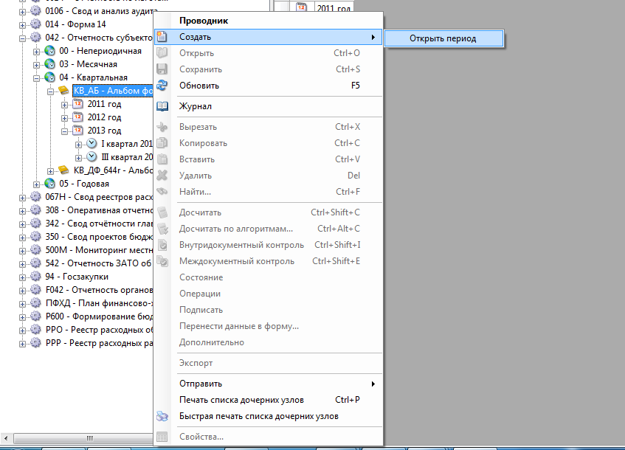

Задать иерархию и начало периода:

Если форма еще не создана в периоде, создать форму, вызвав правой кнопкой меню:

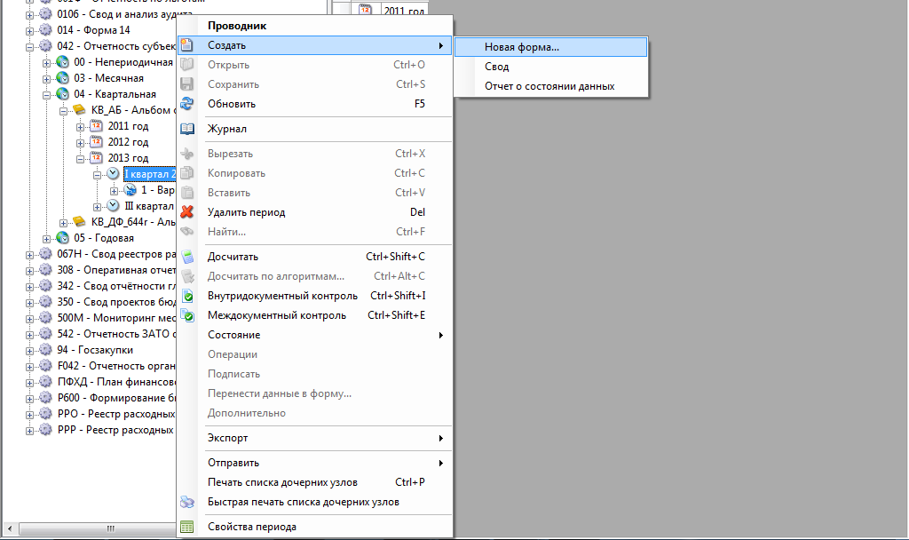

Задать Тип источника, Источник, Форму:

Правой кнопкой мыши выбрать режим «Создать документ»:
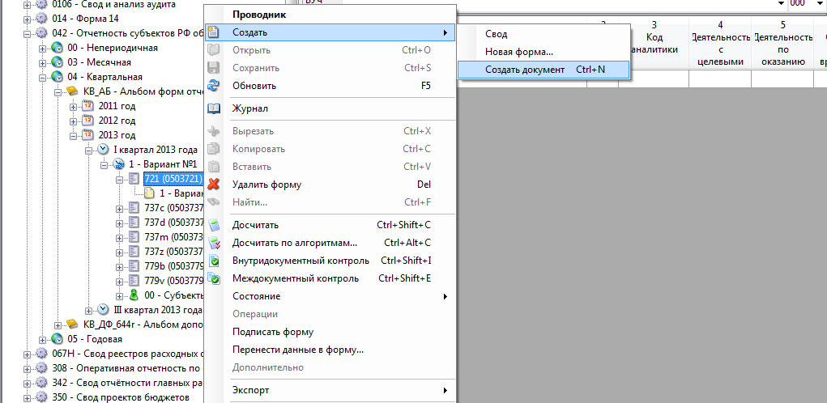

Справа появится таблица для ввода атрибутов и данных, по умолчанию ввод осуществляется по одной строке:

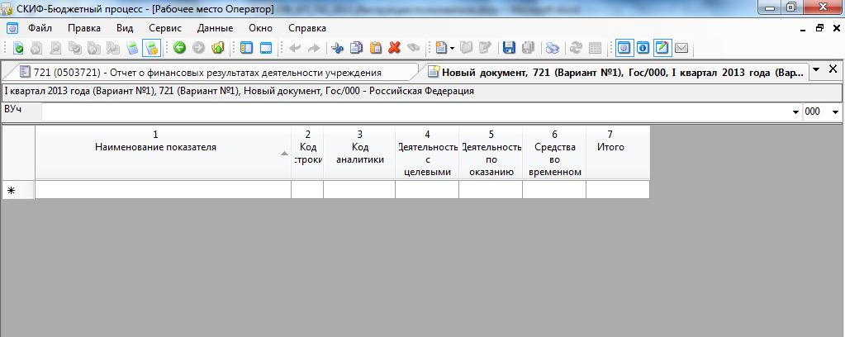

Чтобы на экране был виден весь боковик, необходимо:
- сначала сохранить отчет;
- затем в меню выбрать «Вид»\ «Показать все строки».
Ввести данные в раздел формы. Ячейки, окрашенные в зеленый цвет, досчитываемые, они не редактируются. Существует 3 варианта досчета:
- автодосчет;
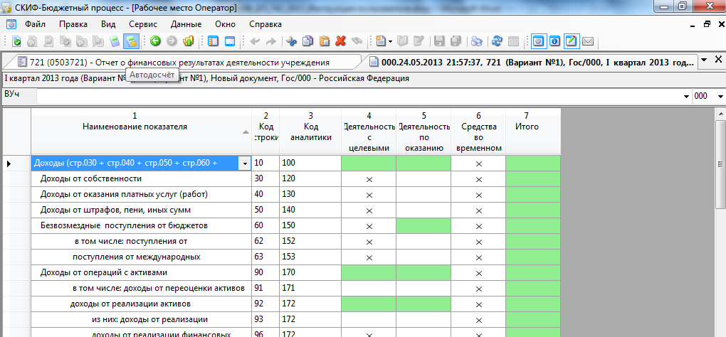

- кнопка досчитать находится рядом с кнопкой автодосчет;

- досчитать по алгоритмам…
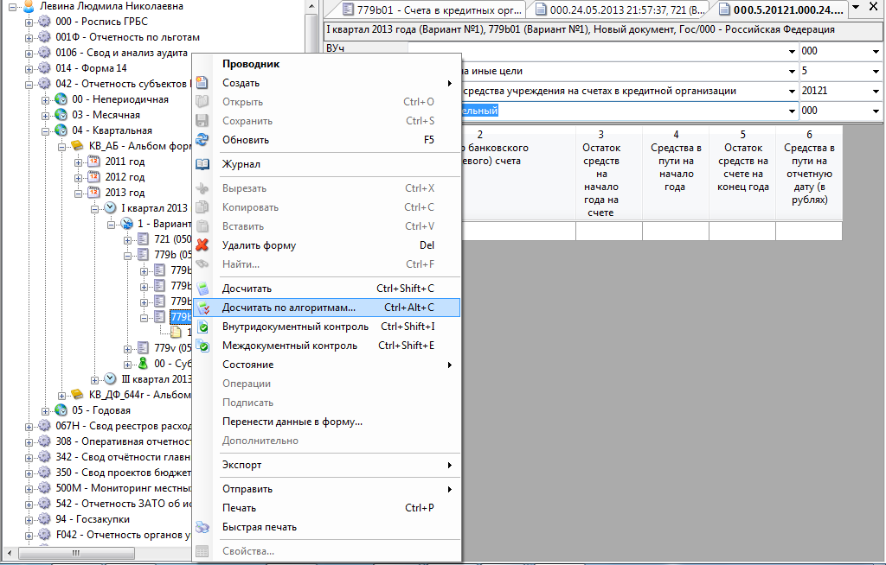

Выбрать алгоритм досчета и нажать кнопку выполнить.

Выполнить контроль раздела формы, если это необходимо («Данные» \ «Внутридокументный контроль»), получив протокол контроля.
Контроль сразу всех подразделов формы или междокументный контроль осуществляется на уровне главной формы в дереве:
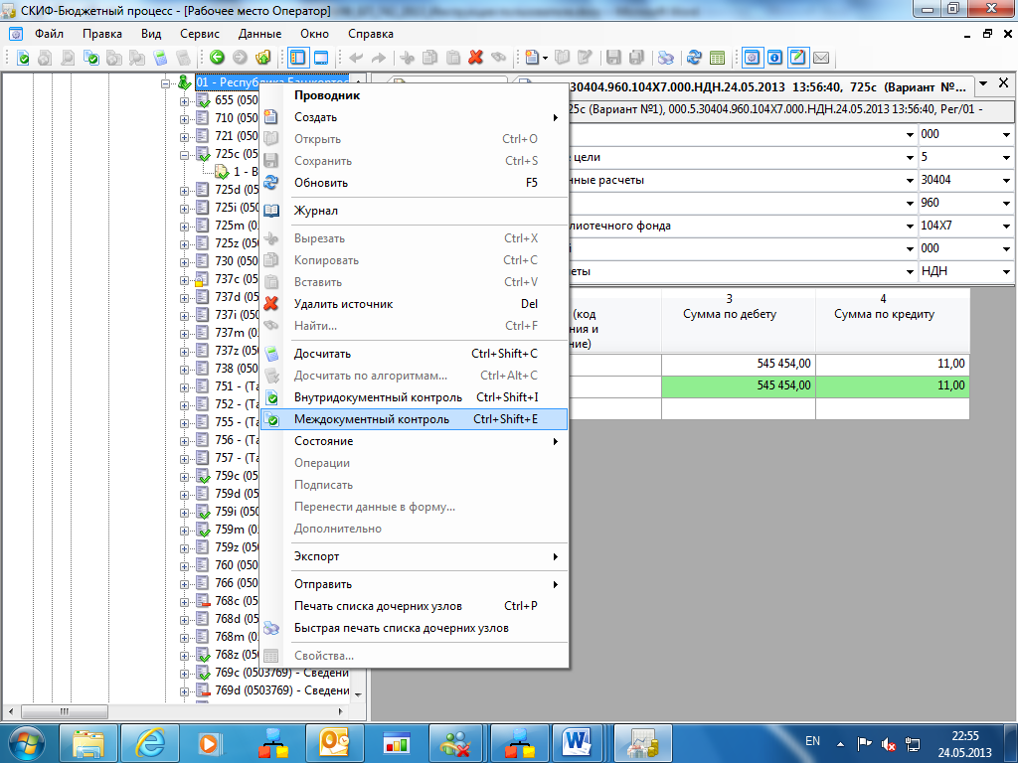

3.1.2. Экспорт/импорт данных
Данные можно подготовить на другом рабочем месте в системе СКИФ-БП. В системе предусмотрены режимы экспорта/импорта xml – файлов. « XMLv4…» это формат скиф-бп, 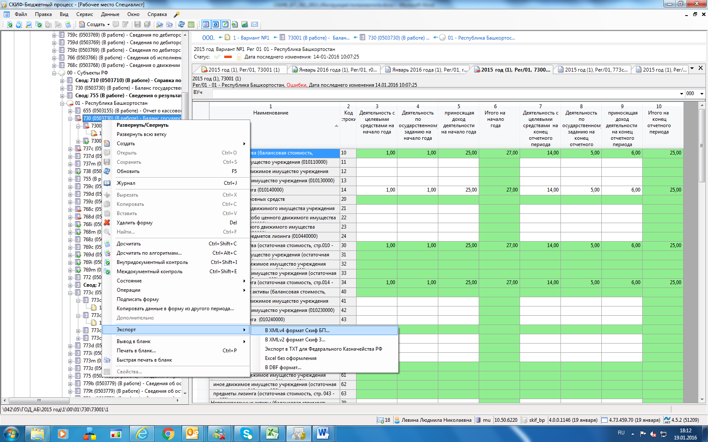

3.1.3. Режим автозаполнения
Режим автозаполнения позволяет в соответствии с нормативными актами переносить отдельные показатели из одних форм в другие формы.
В таблице 2 представлен список форм, которые могут заполняться переносом данных. Перечень показателей регламентируется Приказом МФ РФ № 33н и разъяснениями по отдельным вопросам формирования бухгалтерской отчетности государственных (муниципальных) бюджетных и автономных учреждений.

Таблица 2. Перечень форм, которые формируются в режиме автозаполнения

Форма - приемник данных | Форма – источник данных
738 ‘Отчет об обязательствах принятых учреждением’ | 737 ‘Отчет об исполнении учреждением плана его финансово - хозяйственной деятельности (Перенос данных по КОСГУ 2ХХ и 3ХХ, где ХХ – любое число).

Чтобы выполнить «Автозаполнение», надо встать на главную форму и правой кнопкой мыши выбрать «Дополнительно»:

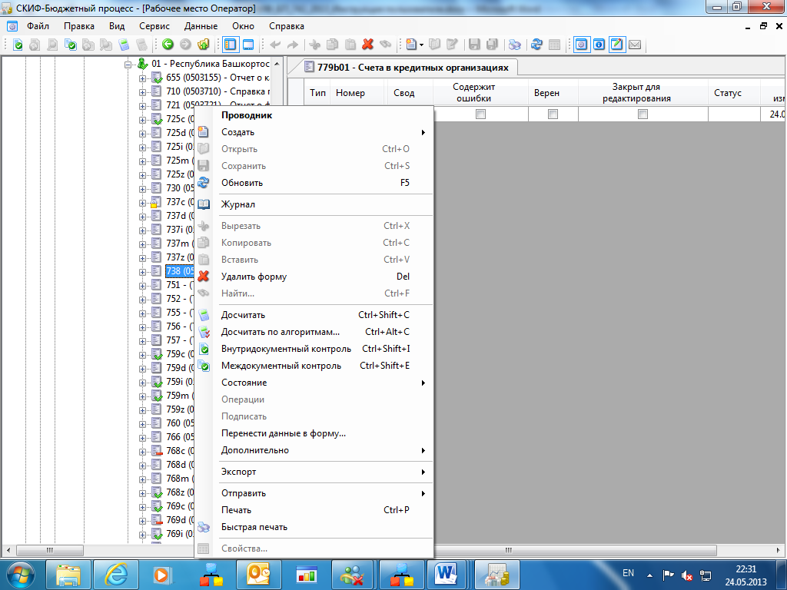

3.1.4. Режим формирования сводных отчетов

Сводные отчеты формируются для сведения отчетов данных подчиненного уровня (Например, по всем муниципальным образованиям субъекта РФ)

3.1.5. Особенности заполнения форм
Форма 710
Форма выполнена по виду учреждения (ВУч) и виду финансовой деятельности (ВидФД) и по коду счета (КодСч, КОСГУ). Данные вводятся вручную в графы 2-5, в остальные графы суммы переносятся в режиме ‘Досчет’.
Форма 725
Форма выполнена по следующим атрибутам формы:

{Вуч} – вид учреждения (3 знака) может принимать значение (автономные - АВТ, бюджетные - БЮД)
{ВидФд} – вид финансовой деятельности (1 знак), может принимать значение (2,4,5,6,7);
КодСЧ - код счета бухгалтерского учета (5 знаков);
КОСГУ – аналитический код (3 знака);
СинтСчет – синтетический счет (5 знаков);
КОСГУ_2 – (3 знака);
Всч - вид счета (3 знака) может принимать значение (денежный – ДЕН, неденежный – НДН).
Форма 737
Форма выполнена по виду учреждения (ВУч) и виду финансовой деятельности (ВидФД).
Форма 0503737 составляется в разрезе видов финансового обеспечения
Форма 737d
ВидФ=2 Отчет об исполнении учреждением плана его финансово-хозяйственной деятельности по собственным доходам учреждения.
Форма 737z
ВидФ=4 Отчет об исполнении учреждением плана его финансово-хозяйственной деятельности по субсидиям на выполнение государственного (муниципального) задания.
Форма 737c
ВидФ=5 Отчет об исполнении учреждением плана его финансово-хозяйственной деятельности по субсидиям на иные цели.
Форма 737i
ВидФ=6 Отчет об исполнении учреждением плана его финансово-хозяйственной деятельности по бюджетным инвестициям.
Форма 737m
ВидФ=7 Отчет об исполнении учреждением плана его финансово-хозяйственной деятельности по средствам обязательного медицинского страхования.
В форме графа 10 “НЕ ИСПОЛНЕНО ПЛАНОВЫХ НАЗНАЧЕНИЙ” подсчитываются в режиме досчета по следующему алгоритму: разница граф (гр.4-гр.9).

Форма 738
Форма выполнена по виду учреждения (ВУч) и виду финансовой деятельности (ВидФД).
Для формы выполнено автозаполнение “Перенос данных из 737 формы”. Строки с КОСГУ 500 и 530 переноситься не будут в соответствии с приказом МФ РФ № 33.
В форме графа 6 ‘Принято обязательств, из них сверх утвержденных плановых назначений’ и графа 8 ‘Принято денежных обязательств, из них сверх утвержденных плановых назначений’ подсчитываются в режиме досчета по следующим алгоритмам:
если графа 4 ”Утверждено плановых назначений” больше или равна графе 5 ‘Принято обязательств, всего’, то графа 6 не заполняется, иначе разница граф (гр.5-гр.4);
если графа 4 ”Утверждено плановых назначений” больше или равна графе 7 ‘Принято денежных обязательств, всего’, то графа 8 не заполняется, иначе разница граф (гр.7-гр.4).

Формы 759,769 состоят из двух разделов
Формы выполнены по виду учреждения (ВУч) и виду финансовой деятельности (ВидФД) и по годам (ГОД) возникновения просроченной (нереальной к взысканию) задолженности.
Поэтому по каждому счету:
- сумма задолженности всего (гр.2) заполняется на год (ГОД) 0000, соответствующая сумме баланса на отчетный год, гр.3 - не заполняется;
- сумма, в том числе просроченная (нереальная к взысканию) (гр.3) заполняется по годам (ГОД), (ГОД<>0000) гр.2 - не заполняется.
В конце документа по каждому синтетическому счету вручную проставляются суммы задолженности по крупным сделкам (ХХХss000) и по сделкам с заинтересованностью (ХХХzz000), где ХХХ – синтетический код.

3.2. Последовательность формирования отчетов

Иерархия источников данных задачи определяется последовательностью формирования отчетов. Иерархия источников данных задачи 742 “Бухгалтерская отчетность государственных (муниципальных) бюджетных и автономных учреждений” и задачи 042 ”Отчетность Субъектов РФ об исполнении бюджетов” должна быть одинаковой для корректного проведения контроля между формами двух задач. По умолчанию в данной задаче используется иерархия источников данных с кодом "РЕГ2".

Рекомендуется
- Создать формы самого нижнего уровня (ПВОДМС или ДепМНЦП), задав период месяц 2015 г.
- Ввести данные по каждой форме.
- Провести ДОСЧЕТ.

- Выполнить контроль внутридокументный и междокументый.
- Экспортировать подготовленные формы в файл формата .xml для передачи на более высокий уровень.
- После приема отчетных данных с нижестоящего уровня, выполнить свод на более высоком уровне.
- Провести внутридокументный и междокументый контроль сводных документов.
- Экспортировать формы в текстовый файл для отправки в Казначейство РФ.
- Подготовить отчеты на бумажных носителях (выгрузить отчетные данные в бланки).

4. Сопровождение программного комплекса
- Консультации пользователей по эксплуатации задачи по телефону и электронной почте.
Тел.(499) 238-38-66, s10@fintech.ru – куратор задачи Левина Л.Н.
Тел.(499)238 -01-32, Skif@fintech.ru – системные программисты:
Швидкий А.Н, Еванов А.А.
- Внесение изменений во все элементы программы осуществляется в соответствии с постановлениями МФ РФ.
- Внесение изменений в соответствии с протоколами контроля, полученными пользователями из МФ РФ.
- Внесение изменений в связи с заявками пользователей на разработку дополнительных форм или режимов работы.

